**СОВЕТ**

**ТЕРСИНСКОГО МУНИЦИПАЛЬНОГО ОБРАЗОВАНИЯ**

**ВОЛЬСКОГО МУНИЦИПАЛЬНОГО РАЙОНА  
САРАТОВСКОЙ ОБЛАСТИ**

**РЕШЕНИЕ**

**От 27.12.2023 года №5/27-123 с.Терса**

|  |
| --- |
| О внесении изменений в Генеральный план Терсинского муниципального образования Вольского муниципального района Саратовской области, утвержденный Решением Совета Терсинского муниципального образования от 29.12.2012 г. № 3/23-80 |

Руководствуясь статьями 9, 24 Градостроительного кодекса Российской Федерации, Федеральным законом от 06.10.2003 № 131-ФЗ «Об общих принципах организации местного самоуправления в Российской Федерации», учитывая заключение Правительства Саратовской области на проект внесения изменений в генеральный план Терсинского муниципального образования Вольского муниципального района Саратовской области от 17.10.2023 года № 425, протокол заседания согласительной комиссии по согласованию проекта внесения изменений в Генеральный план Терсинского муниципального образования Вольского муниципального района Саратовской области от 20.12.2023 года, письма Министерства природных ресурсов и экологии Саратовской области от 20.12.2023 года №11-24/18130, заключение о результатах публичных слушаний по проекту о внесении изменений в Генеральный план Терсинского муниципального образования Вольского муниципального района Саратовской области от 19.09.2023 года, на основании Соглашения о передаче части полномочий по решению вопроса местного значения Вольского муниципального района на 2023 год от 28.04.2023 года, ст.21 Устава Терсинского муниципального образования Вольского муниципального района Саратовской области, Совет Терсинского муниципального образования Вольского муниципального района Саратовской области

**РЕШИЛ:**

1. Внести в Генеральный план Терсинского муниципального образования Вольского муниципального района Саратовской области, утвержденный решением Совета Терсинского муниципального образования Вольского муниципального района от 29.12.2012г. №3/23-80 (в редакции решения Вольского муниципального Собрания от 18.06.2018 г. №5/27-238, от 28.02.2019 года №5/39-290, от 12.11.2020 года №5/60-394), следующие изменения:

1) графическую часть «Карта планируемого размещения объектов местного значения. Карта границ населенных пунктов, входящих в состав муниципального образования. Карта функциональных зон» дополнить новыми картами в отношении населенного пункта село Терса «Карта границ населенных пунктов», «Карта планируемого размещения объектов», «Карта функциональных зон поселения» в редакции согласно Приложения 1 к настоящему решению;

2) графическую часть «Карта границ территорий подверженных риску возникновения чрезвычайных ситуаций» дополнить новой картой в отношении населенного пункта село Терса «Карта границ территорий подверженных риску возникновения чрезвычайных ситуаций природного и техногенного характера» в редакции согласно Приложения 2 к настоящему решению;

3) графическую часть «Карта границ муниципального образования. Карта границ существующих населенных пунктов, входящих в состав муниципального образования. Карта современного использования территории. Карта зон с особыми условиями использования территорий» дополнить новой картой в отношении населенного пункта село Терса «Карта границ зон с особыми условиями использования территорий» в редакции согласно Приложения 3 к настоящему решению.

2. Опубликовать настоящее решение в газете «Вольский Деловой Вестник» и разместить на официальном сайте Терсинского муниципального образования в информационно-телекоммуникационной сети «Интернет» https://tersinskoe-r64.gosweb.gosuslugi.ru.

3. Настоящее решение вступает в силу со дня его официального опубликования.

4. Контроль за исполнением настоящего решения возложить на И.о.главы Терсинского муниципального образования.

**И.о.главы Терсинского**

**муниципального образования Е.В.Петухова**

Приложение 1

к решению Совета Терсинского

муниципального образования

от 27.12.2023 г. №5/27-123

**Карта границ населенных пунктов**

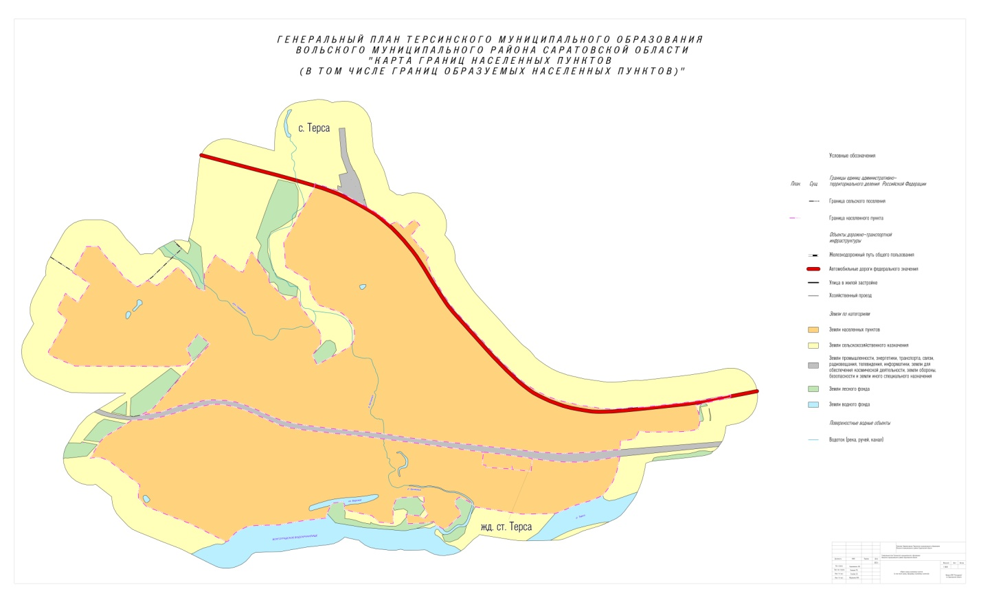

**Карта планируемого размещения объектов**

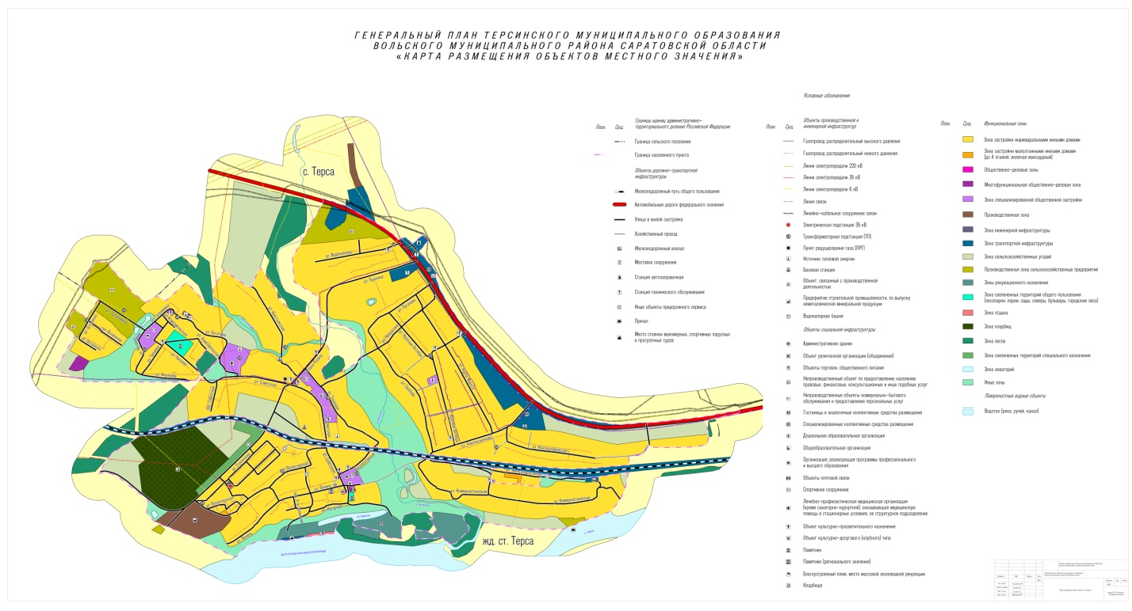

**Карта функциональных зон поселения**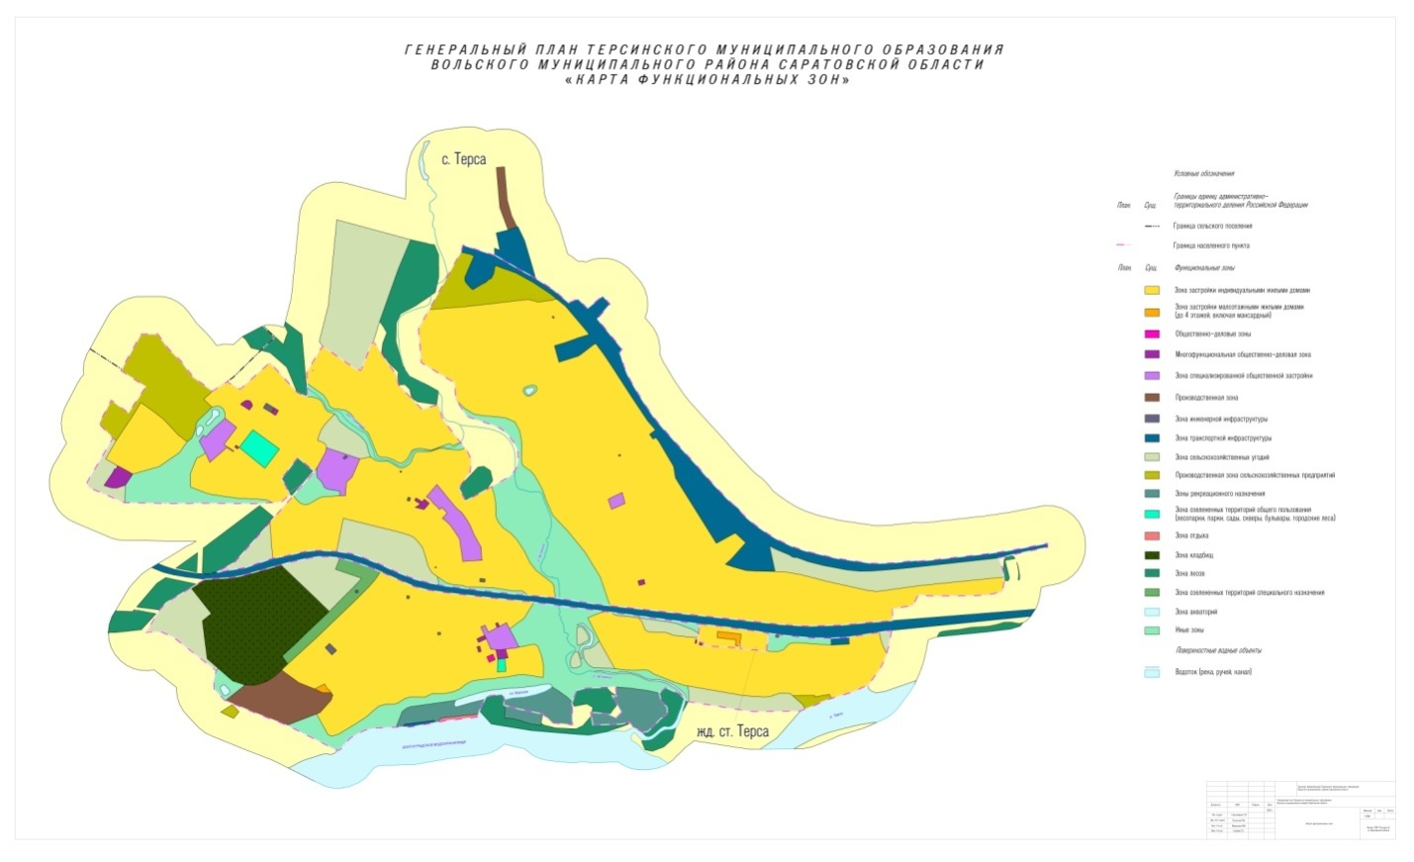

**И.о.главы Терсинского**

**муниципального образования Е.В.Петухова**

Приложение 2

к решению Совета Терсинского

муниципального образования

от 27.12.2023 г. №5/27-123

**Карта границ территорий подверженных риску возникновения чрезвычайных ситуаций природного и техногенного характера**

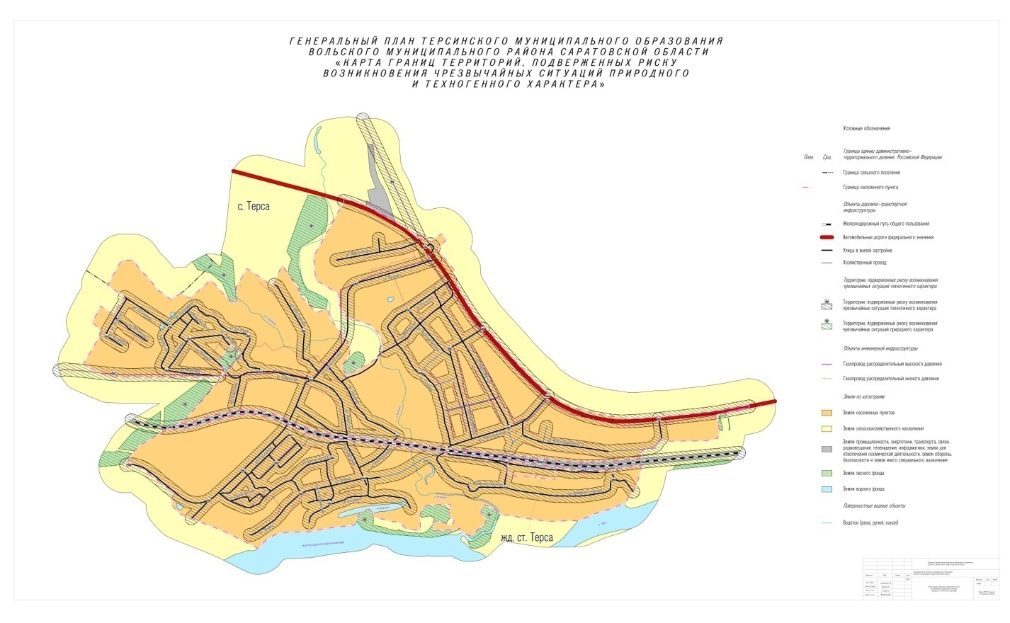

**И.о.главы Терсинского**

**муниципального образования Е.В.Петухова**

Приложение 3

к решению Совета Терсинского

муниципального образования

от 27.12.2023 г. №5/27-123

**Карта границ зон с особыми условиями использования территорий**

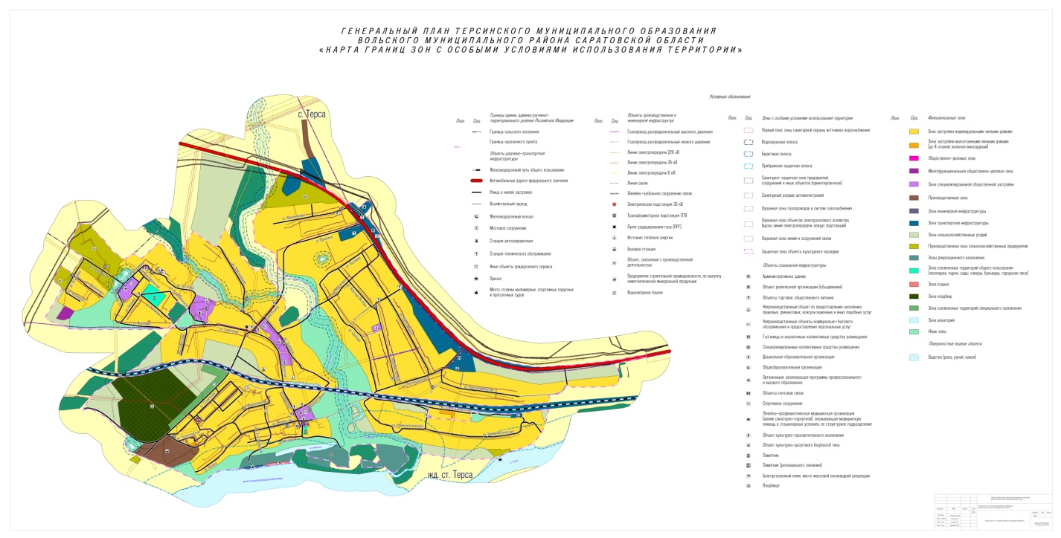

**И.о.главы Терсинского**

**муниципального образования Е.В.Петухова**